أ.م.د. هديل صبحي إسماعيل / محاضرا أنماط التفكير الفني
المحاضرة الثانية:

أنواع التفكير الفني:
توجد عدة أنواع ,و من ابرزها:
التفكير الفني الإبداعي (Creative Art thinking)
التفكير الفني التحليلي (Analytical Art thinking)
التفكير الفني الناقد (Critical Art thinking)
التفكير الفني المنطقي (Logical Art Thinking)
التفكير الفني التبايني (Divergent Art thinking)
التفكير الفني التقاربي (Convergent Art thinking)
التفكير الفني الجانبي (Lateral Art thinking)
إدراك الإدراك (Metacognition)

و يمكن تفصيل هذه الأنواع من التفكير على النحو الاتي:-

أولاً - التفكير الفني الإبداعي (Creative Art thinking)
يعد التفكيرالابداعي من اكثر أنواع التفكير الذي تميز تفكير الفنان الحقيقي , لان عمل الفنان في اصله يقوم على الابداع من حيث الخيال و التصور و الالهام, و عادة لا يكون الفنان حقيقا من دون ان يكون مبدعا و ملهما و خلاقا.
فمثلا, في حادثة في بداية سبعينات القرن العشرين , عُين سفيرا للولايات المتحدة (كان في الأصل فنانا تشكيليا) في مصر, و كان يجهل المجتمع المصري , و لكن بطريقة ذكية طلب من مديرة مكتبه بجمع صور كاريكاتير من الصحف المصرية آنذاك و التي كانت ذات محتوى بواقع المجتمع المصري من حيث ظواهر معاناتهم و مشكلاتهم و احتياجاتهم و طموحاتهم و رغباتهم...و بعدما اطلع عليها جميعا قال عبارته: "لقد توضحت لديّ واقع الشعب المصري من حيث هواجسه و ماذا يريد و كيف يفكر؟ ".
و بهذا فان التفكير الإبداعي يعرف بأنه: نشاط فكري يتجلى فيه القدرة على التفكير بطرق مبتكرة عوضا عن تقليد الآخرين, بمعنى آخر التفكير غير المألوف او غير التقليدي من أجل حل مشكلة أو اتخاذ قرار, و هو ما يسمى بنمط التفكير خارج الصندوق, و الإبداع مفهوم شامل يشمل جميع جوانب حياتنا، بما في ذلك الفن والرسم والاختراع والكتابة والعمارة والتحضر…
و عادة التفكير الابداع يكون نتاج موهبة فطرية و ذكاء حقيقي , و قد أصبحت مهارات التفكير الإبداعي في غاية الأهمية خاصة مع تطور الذكاء الاصطناعي الذي ينافس الإنسان في مختلف المجالات.
طرق اكتشاف الاستعداد للابداع:
توجد عدة اختبارات للكشف عن الافراد ممن لديهم استعداد لاحق في الابداع , أي بمعنى انه من المتوقع ان يكون مبدعا في عمله او فنه , و من بين هذه الطرق استعمال اختبارات فنية من مثل ان يطلب من مجموعة افراد رسم أكبر عدد من الدوائر ذات المعنى , و من يتمكن في رسمها في وقت محدد فأنه الأفضل في استعداده للابداع , و كما في الشكل الاتي:-
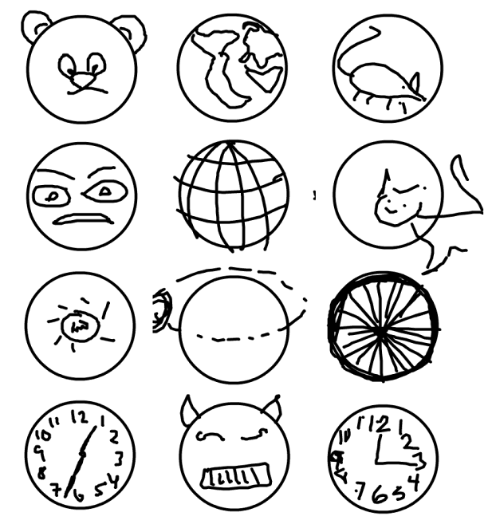
و ممكن ان تكون الدوائر بشكل حروف أو ارقام عربية و أجنبية...
او ان تكون بشكل أسماء , كان يطالب المفحوصين بتقديم اكبر عدد من الأسماء مكونة من ثلاثة حروف و تنتهي بحرف (ر) , مثل: قمر , بدر , عمر..

مهارات التفكير الابداعي:
1.الطلاقة: و تعني قدرة الفنان على انتاج اكبر عدد ممكن من الأفكار في موضوع ما في فترة زمنية معينة. وتمثل الطلاقة الجانب الكمي من الابتكار, و توجد عدة انواع للطلاقة, و هي:
أ.الطلاقة اللفظية : قدرة الفرد على انتاج اكبر عدد من الكلمات تبدأ أو تنتهي بحرف معين .
مثال: اذكري اكبر عدد من الكلمات يبدأ بالحرف نون خلال دقيقتين
ب. الطلاقة الفكرية : قدرة الفرد على انتاج اكبر عدد من التعبيرات تنتمي الى نوع معين من الأفكار.
ج. طلاقة الأشكال : قدرة الفرد على تصميم ورسم عدد من الأشكال الجديدة والمتعددة.مثال
تعطى الطالبة صور ناقصة أو اشكال معينة مثل الدوائر أو الخطوط أو الخطوط المتوازية ويطلب منها إجراء بعض الاضافات لتعطي اشكال جديدة غير مألوفة
د.الطلاقة الترابطية : قدرة الفرد على التفكير السريع في الكلمات المرتبطة بموقف معين,مثال:
اذكري اكبر عدد ممكن من المترادفات أو المتضادات لكلمة (الأمن)؟

2- المرونة : وهي قدرة الفنان على تغيير حالته الذهنية بتغير الموقف ، أي ان المرونة هي عكس التصلب العقلي ، فالشخص المبدع مطالب ان يكون على درجة عالية من المرونة حتى يكون قادرا على تغيير حالته العقلية لكي تناسب الموقف الابداعي ، وهنالك مظهرين للمرونة هما :
أ- المرونة التلقائية : وهي قدرة الشخص على ان يعطي عددا من الاستجابات المنوعة ، والتي لا تنتمي لفئة واحدة او مظهر واحد .
ب- المرونة التكيفية : وهي السلوك الناجح لمواجهة موقف او مشكلة معينة .

3- الأصالة / التجديد والانفراد بالافكار: وتعني ان الشخص المبدع ذو تفكير أصيل أي لا يكرر أفكار الآخرين ، حيث تكون أفكاره جديدة وغير متضمنة للأفكار التقليدية و الشائعة.

4- التفاصيل (الاكمال) التوسع والافاضة: ويقصد بها التوسع الزائد في الابداع وجلب الافكار و الاسئلة الغريبة و تتطلب اجابات سريعه و صريحه وهذا النوع يكثر عند الاطفال المبدعين بشكل واسع وتكون اسئلته نوعآ ما بعيده عن الواقع مثلا( لماذا الانسان يخلق له عينين و ليس عين واحده ، كيف يخلق كل طفل ، لماذا هذا الحيوان ليس لديه ارجل ..... وهكذا نوع الاسئلة التي يحب التعرف عليها بشكل جديد ومتفرد اما كيف تقوم بتوسيع الفكره فمثلآ زميلك يقوم برسم لوحه وانت تشاهدها تقوم برسمها لكن ستضيف عليها اضافات وافكار جديده تجعلها مختلفة تماما عن فكرة رسم زميلك.

